שבוע 9 בפרימרוז

הרצאה:

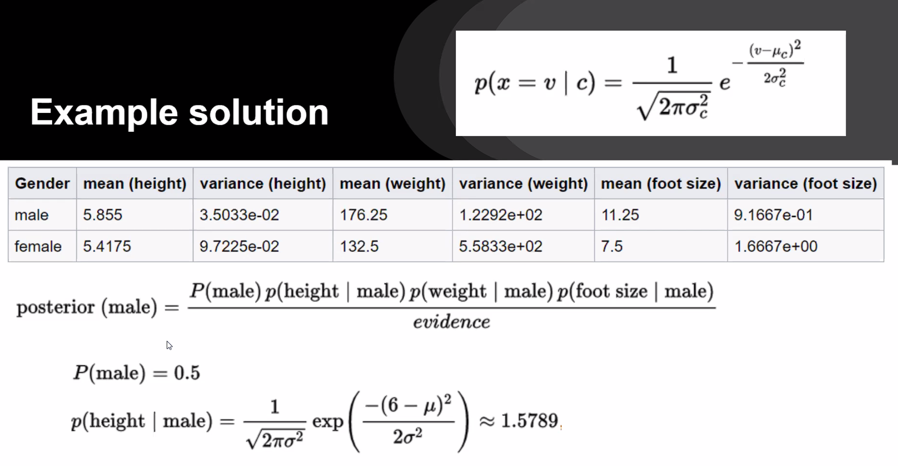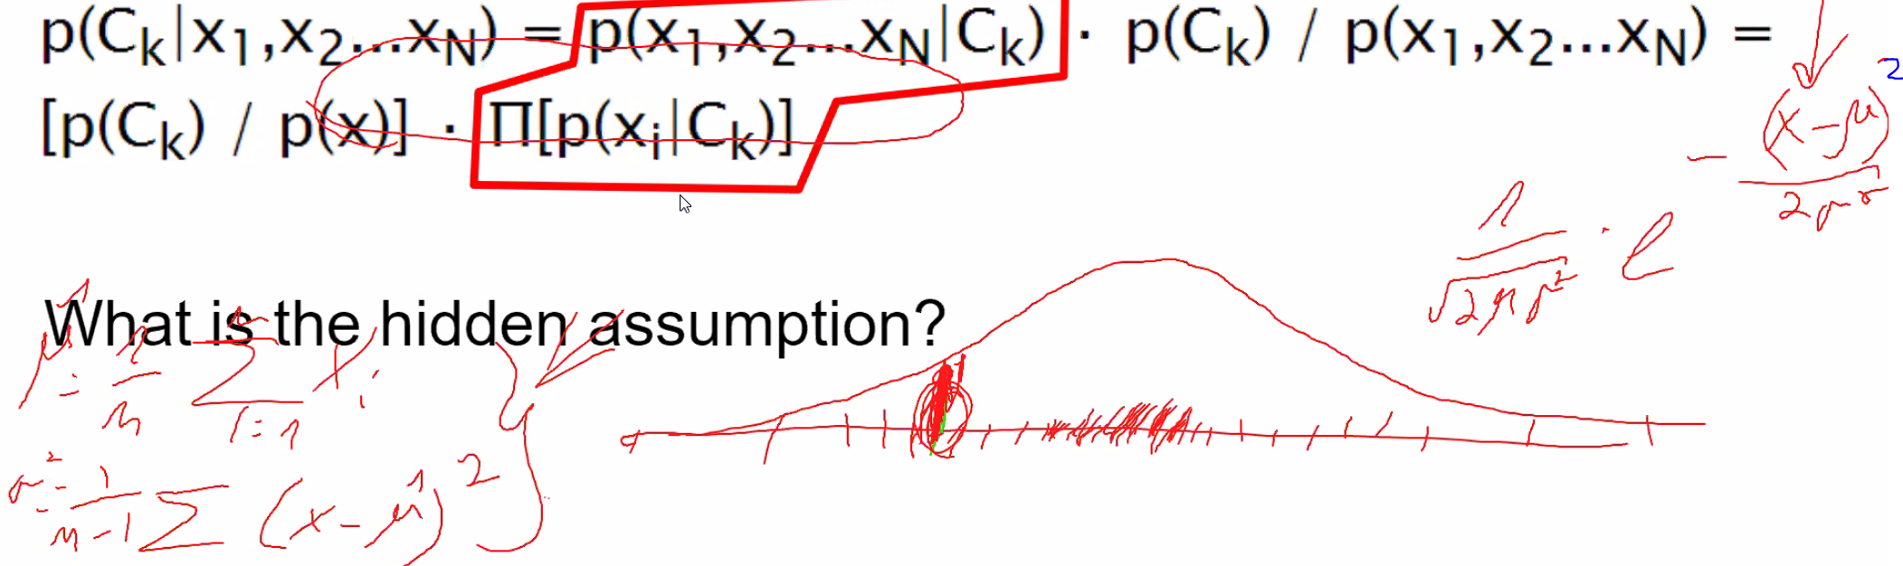פילוג גאוסייני: נשתמש בממוצע ובסטיית התקן באדום (נוסחא משמאל) ליצור פילוג גאוסייני (מימין)

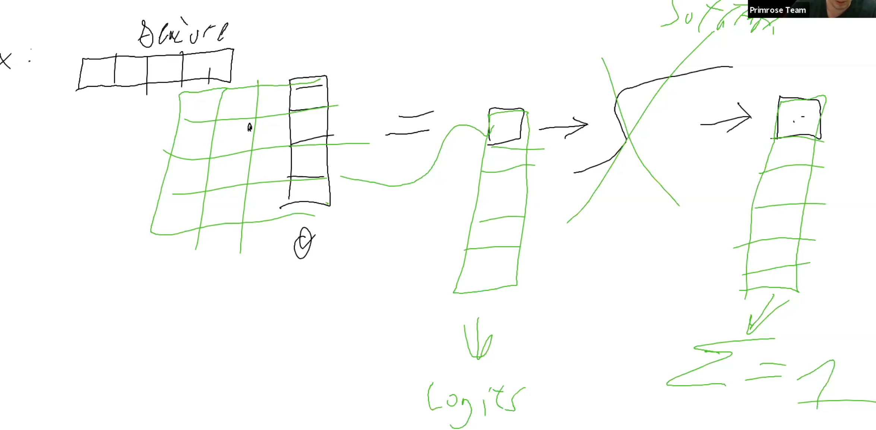הסבר על SoftMax:

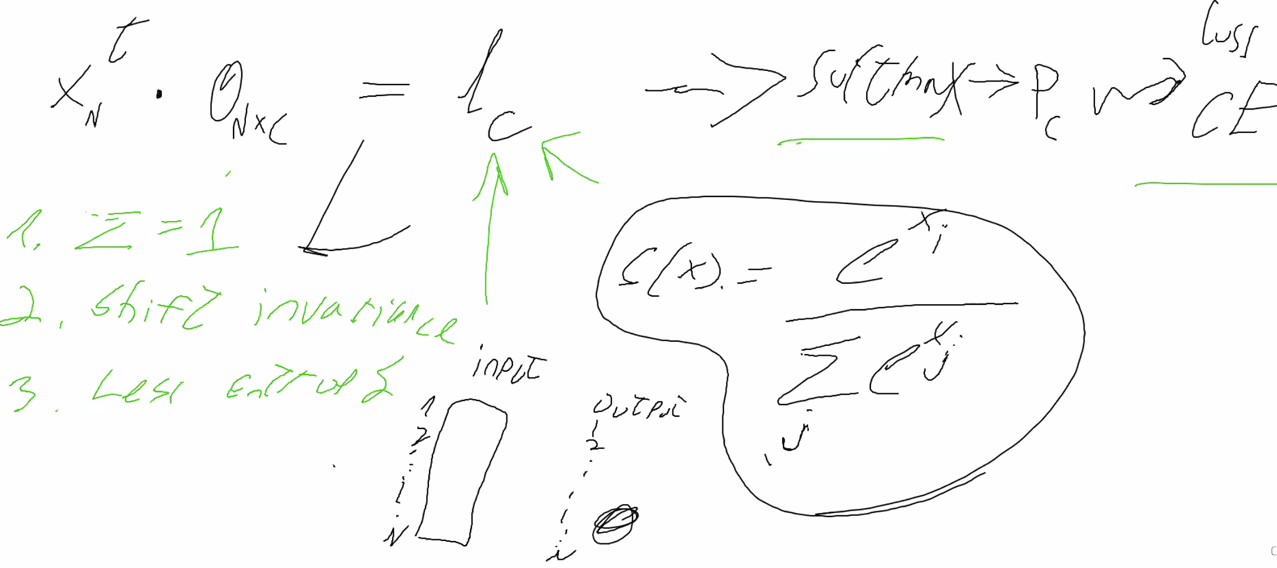

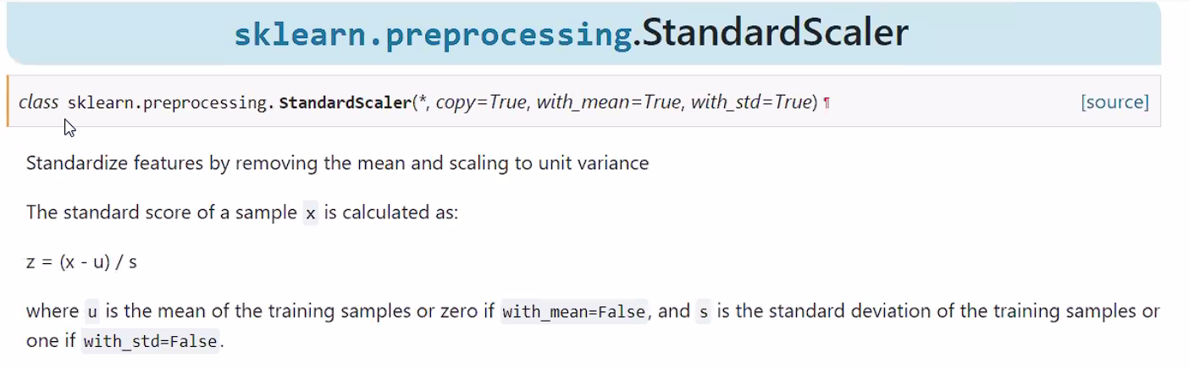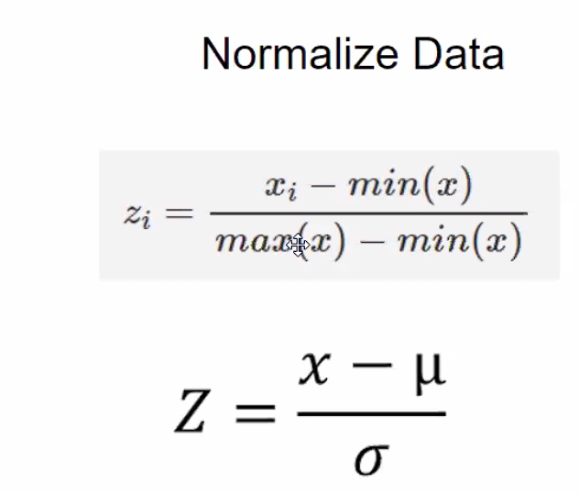תרגול:

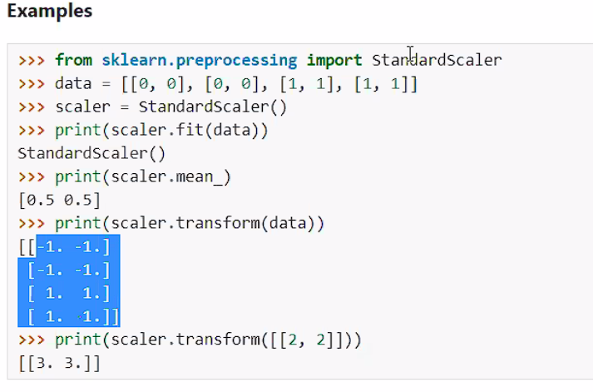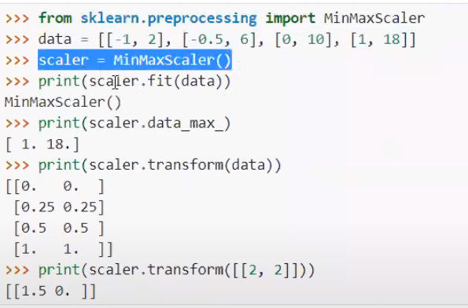לנרמל את הערכים ממינוס 1 ל1 ומ0 ל1

משתנה קטגוריאלי:

מדלית ברונזה, כסף וזהב – משתנים אורדינאלים (יש להם ORDER 1-3 במקרה הזה)

משתנים נומינאלים – ללא סדר ברור כמו סוג דם (A, B O) דרך להמיר זה דרך MAP ולתת dic

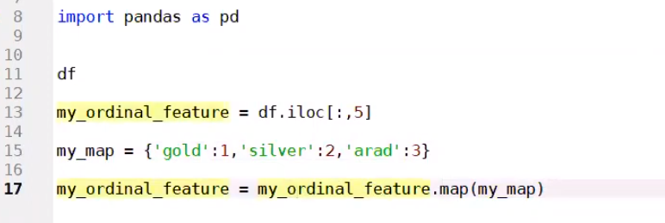ואז אפשר למפות שם לערך מספרי, למשל:

פילטרים – outlier removal:

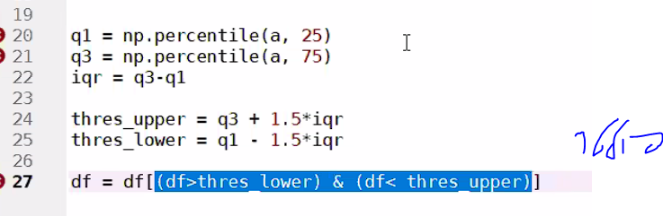

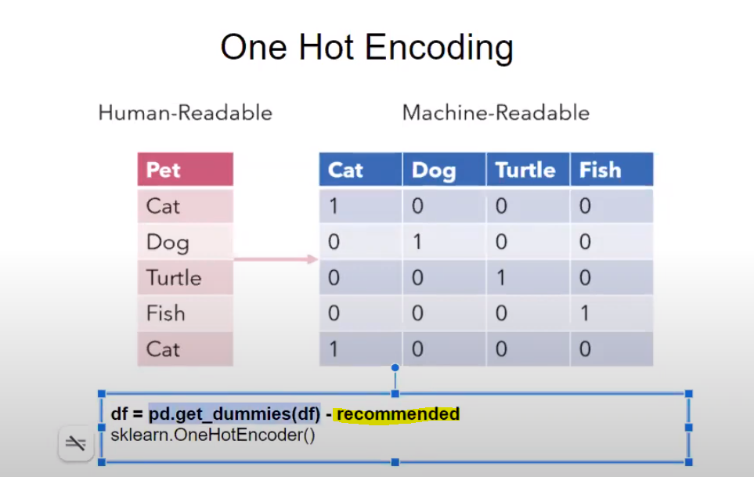one hot encoding ככה שהמכונה תוכל לקרוא

get dummies מטפל בכל הDATA FRAME, לא נוגע בנומרי והופך קטגוריות למספרים כמו למעלה

